单选：

(国家主席)根据全国人民大表大会（或全国人民代表大会常务委员会）的决定，宣布战争状态，发布动员令。

中国的国防属于自卫(防御)型。

《宪法》规定：中华人民共和国武装力量的任务之一是（保卫人民的和平劳动，参加国家建设事业，努力为人民服务）。

国防的主体是（国家）。

改革开放以后，邓小平同志基于对战争与和平问题的新判断，适应党和国家工作重点的转移，军队和国防建设的指导思想要实行（战略性转变）

习近平主席提出的党在新形势下的强军目标中的灵魂是听党指挥

新军事变革的核心是信息化

19世纪的军事名著《战争艺术概论》的作者是瑞士著名军事理论家(若米尼）

联合国安理会常任理事国有（5） 个国家 。

（马六甲海峡） 海峡是中国海上石油生命线。

日本把（联合国安理会常任理事国）视作政治大国的战略目标。

国际战略格局在一定时期内具有（稳定性）

利用功能强大的计算机信息网络，将各种作战系统、指挥系统和保障系统集成为一个统一高效的网络是（网络中心战）

下列哪一项不属于太空战（陆海一体战）

根据推算，就杀伤破坏效果而论，一种武器的定位精度每提高1倍，相当于增加了3颗炸弹，爆炸当量增加了几倍？7倍

（精确侦察）、定位和控制是实现精确打击的前提和基础。

多选：

中国武装力量构成主要由（A C D）组成。

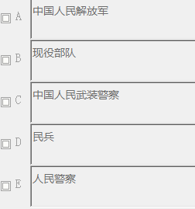

习近平主席提出的党在新形势下的强军目标是（B D E）。

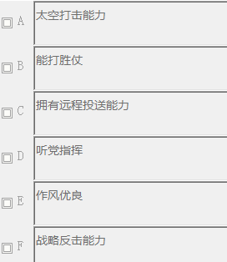

G.远洋作战能力

我国采取自卫型国防，向世界公开承诺（B F G H J）。

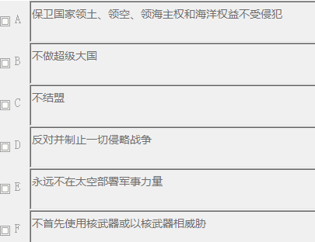

G不对无核国家和地区使用核武器

H永不称霸

I保护周边弱小国家不受侵犯

J不侵略别国

下列哪一些属于马克思、恩格斯军事理论中的主要观点？A B C

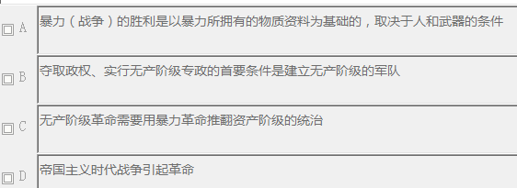

下列哪些提法是正确的？邓小平新时期军队建设思想A B C D

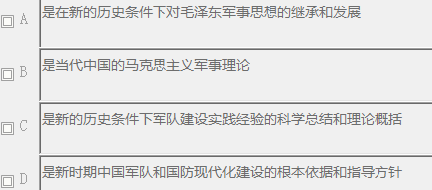

邓小平注重军队质量建设，并强调了坚持军队质量建设哪些原则？A B C D

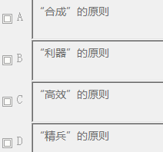

战略手段的选择和确定还受（A D E F H）等因素制约。

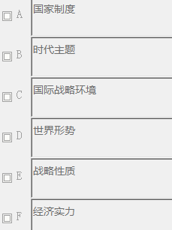

G科学技术

H外交政策

I国际战略格局

J全球范围的军事变革

战略环境是一个时期内世界各主要国家（集团）在战略上（D E F）所形成的世界全局性的大环境。

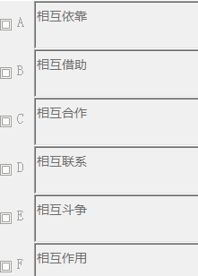

参加朝核问题六方会谈的国家：（A B C E F G）。

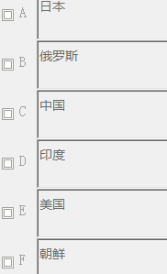

G韩国

H澳大利亚

I英国

J加拿大

中国北斗卫星导航系统是中国自行研制的全球卫星导航系统。由空间段、地面段和用户段三部分组成，空间段包括（A）颗静止轨道卫星和（D）颗非静止轨道卫星.



信息化战争与机械化战争的差别包括（B C D）。

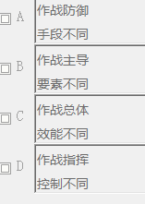

判断：

新时期中国国防的任务之一：广泛开展国际间的军事合作。错误

人民解放军军事斗争准备的立足点是打一场核战争。错误

新时期中国国防的任务之一：进行收复有争议岛屿的军事斗争准备。错误

战争的目的是保存自己，消灭敌人。对

习近平关于国防和军队建设重要论述涉及国际国内安全形势、思想政治建设、军事斗争准备、作风纪律建设、基层建设、军队改革等多个重要领域。对

总体上看，目前我军仍处于从机械化、半机械化向信息化转型的阶段。对

美国提出的“空海一体战”作战理论严重加剧了亚洲地区的紧张趋势。对

1949年以来，大陆从未统治过台湾。因此，台湾事实上已经独立。错误

美国建立单极世界的野心正在放弃。错误

在军事上，航天技术体现最为明显的是弹道导弹技术。对

激光的激波效应，也称冲击效应，激光波束内大量密集光以光速撞击目标，不仅可产生强大破坏力，而且与热蚀效应结合在一起，在目标内部产生激波，使目标断裂、粉碎。对

信息化战争中，交战双方都会集中自己的“精兵利器”投入战斗，从而使得战场对抗的激烈性和残酷性大增。对

在信息化战争中，人民群众参战的方式更多地表现为直接参战。错误

填空:

国防是为国家利益服务的。

国防的对象是外敌入侵和武装颠覆 。

陆军机动作战部队包括18个集团军和部分独立合成作战师旅。

瑞士的国防属于中立 型。

按照攻防兼备的战略要求,人民空军加强以侦察预警、空中进攻、防空反导、战略投送为重点的作战力量体系建设……

1991年，中央军委制定“八五”期间军队建设计划时，明确提出“要坚定不移地贯彻依法治军的方针”。

解放战争期间，我军还以诉苦（诉旧社会和反动派所给予劳动人民之苦）和三查（查阶级、查工作、查斗志）方法进行了新式整军运动。

1985年6月，邓小平在中央军委扩大会议上宣布：我国政府决定，中国人民解放军减少员额一百万。

中国特色军事变革实现的战略目标是建设信息化军队、打赢信息化战争。

毛泽东军事思想中规定人民军队的三大任务是执行战斗队、工作队和生产队的任务。

从地缘角度看，美国正在加强从东亚、东南亚南亚和中亚的战略链条的链接力度。

中国有辽阔的国土和海域，正处在全面建设小康社会的关键时期，维护国家安全任务繁重。

安全是人类、国家和国际社会的第一需求。

2001年10月7日开始的阿富汗战争，是美国以“反恐”为名发动的一场大规模局部战争。

在本世纪相当长一段时间内，国际政治的主要矛盾是单极与多极之争。

信息作战的主要战法有：信息威慑、信息遮断、信息攻击、信息欺骗和信息封锁等。

导弹是依靠自身的动力装置推进，由制导系统导引、控制其飞行路线并导向目标的武器。它由战斗部、动力装置、制导装置和弹体等部分组成。

从命中率的要求看，直接命中率达50%以上的武器才能称为精确制导武器。

信息战的目标是夺取与保持信息优势。

信息技术和信息网络的发展，使得军队获得了一种新的能力，即信息能力，从而使军队的战斗力得到了极大的提高，加速了人类战争从机械化向信息化转化的过程。